Unité 1 :

……………………………………………………………………………………………………………………………………………………………………………………….………….

…………………………………………………………………………………………………………………………………………………………………………………………………..

Chapitre 1 :

Introduction :

……………………………………………………………………………………………

………………………………………………………………………………….………
Chaque fois que cela est possible, une «sortie» dans la nature constitue un excellent point de départ pour l’étude des milieux et permet de découvrir leurs constituants.
……………………………………………………………………………………………..
……………………………………………………………………………………………….
Activité 1 :……………………………………………………………………………………………………………………...
Les milieux naturels sont très divers, mais il sont formes des mêmes composantes. (exemple Doc1)
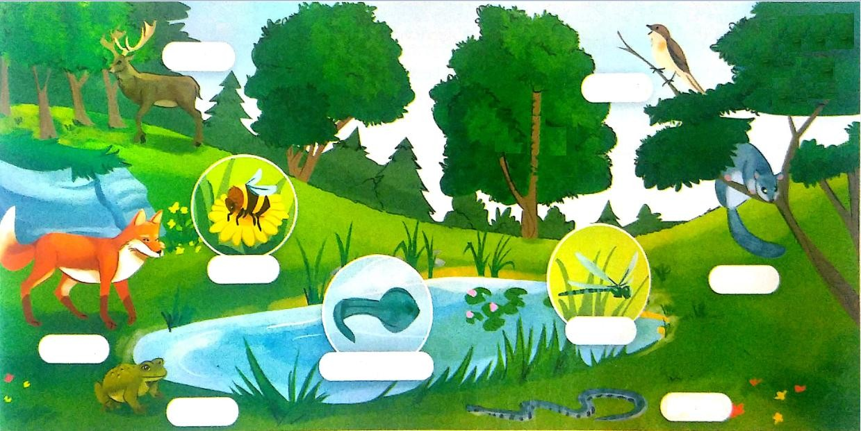
Cerf
Rossignol
Bourdon
Loir
Renard
Libellule
Têtard de Crapaud
Crapaud
Couleuvre
Doc 1 : Les êtres vivant autour d’une mare en été.
- Définissez un milieu naturel? (Doc1)
………………………………………………………………………………………………………………………………...……………………………
……………………………………………………………………………………………………………………………………..……………………….
- Citez d’autres milieux naturels ?
………………………………………………………………………………………………………………………………………...……………………
…………………………………………………………………………………………………………………………………………….……………….
- Relevez les constitutions de ce milieu et complétez le tableau ci-dessous ? (Doc1)
Etres vivants |  | Constituants non vivants | L’état physique
Animaux | végétaux
……………………………………………….………..  …………………………………………………….…..  ………………………………………………………...  ……………………………………………………….. | ……………………….  ……………………….  ………………………. | ……………………….  ……………………….  ………………………. | ……………………….  ……………………….  ……………………….
- Citez trois caractéristiques des êtres vivant ?
…………………………………………….. ……………………………………………………….. …………………………………………………

➢ Activité 2 :…………………………………………………………………………………………………….………………………….
Pour observer et recueillir des informations sur les constituants d’un milieu naturel, certains outils sont nécessaires. Les documents ci-dessous présentent quelques outils utilisés pour l’étude d’un milieu naturel :
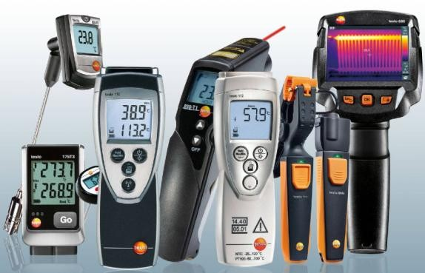
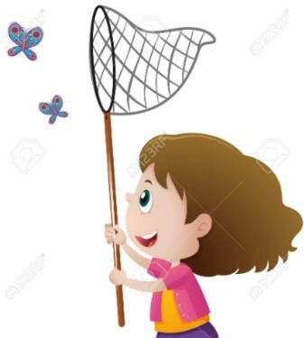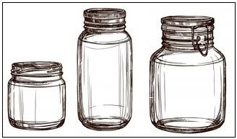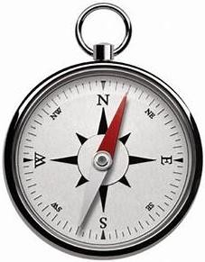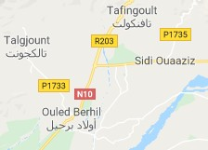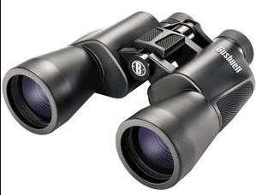Doc3: Appareil de mesure.

Doc4: Filet d’insectes.

Doc5: Bocaux et flacons en plastique.

Doc6: Boussole.

Doc7: Bloc notes.

Doc1: Carte de la région de Tafingolt
Doc2: Des jumelles.

Précisez dans le tableau ci-dessous à quoi sert chacun des outils des documents ? (Doc 1,2,3,4,5,6,7)
Outil | Rôle ou importance
……………………………………………………… | Pour conserver des échantillons d’invertébrés.
……………………………………………………… | Mesure des paramètres du milieu : Ph, teneur en dioxygène, température…
……………………………………………………… | Pour capturer des insectes.
……………………………………………………… | Orientation dans l’espace.
……………………………………………………… | est un cahier de petite taille, permettent de prendre des notes.
……………………………………………………… | Observation des animaux qui ne se laissent pas approcher comme les oiseaux.
➢ Activité 3 : …………………………………………………………………………………………………….………………………….
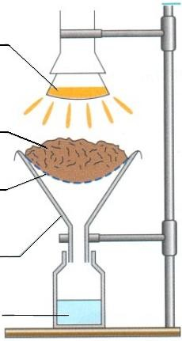Pour isoler les êtres vivants qui se trouvent dans le sol, suivre le Protocol suivant :

Lampe

Echantillon du sol
Tamis

Entonnoir Alcool 50°
1 Mettre un échantillon du sol dans un
entoure après l’avoir tamise.
2
Placer un bêcher contenant de l’alcool
50° sous l’entonnoir.
- Approcher une lampe puissante de l’échantillon du sol, l’éclairement et la chaleur provoque la fuite de la microfaune du sol et finit par tomber dans l’alcool.
- Utiliser la loupe et le microscope pour
observer la microfaune. (Doc 9)

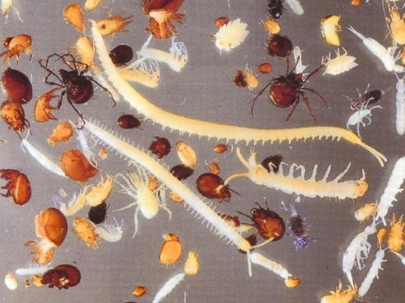

Doc 9: Des animaux du

- Confirmez que le sol est un milieu de vie ?
sol (Microfaune).

…………………………………………………………………………………………………………...………
…………………………………………………………………………………………………………………...
………………………………………………………………………………………………………………...…
- Pourquoi dit-on que le sol a une grande biodiversité ?
………………………………………………………………………………………………………………..…
………………………………………………………………………………………………………………..…

Doc 8: Appareil Berlèse.

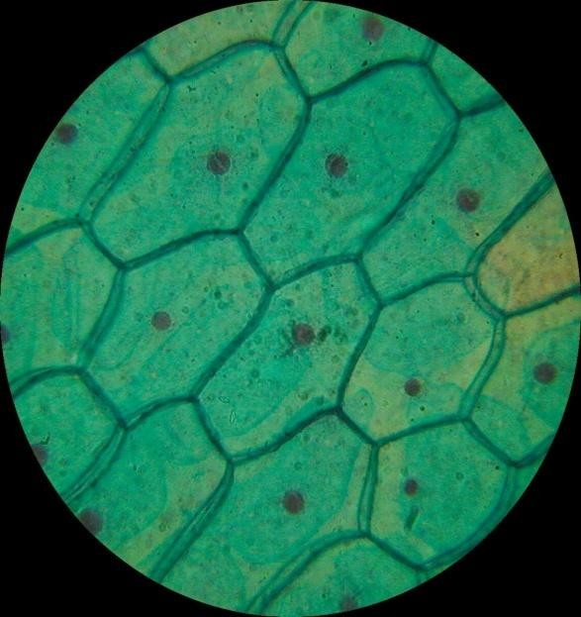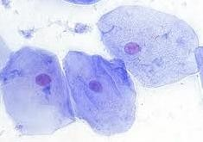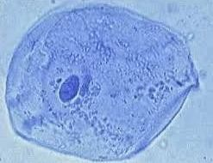➢ Activité 4 :……………………………………………………………...…………………………………………………………………...
A
Cellule
Doc3: Observation
microscopique d’un fragment d’épiderme d’oignon. G(×200)
B
Cellule
Doc4: Observation microscopique de l’épithélium buccal de l’Homme. G(×200)
…………………………………………………………………………………………………………………………………………………………………..
…………………………………………………………………………………………………………………………………………………………………..
De quoi sont constitués les êtres vivants ?
Pour répondre à cette question nous allons devoir détailler la matière vivante au microscope.
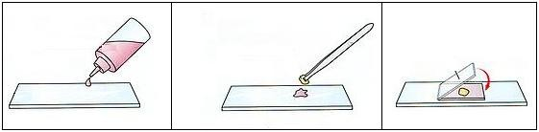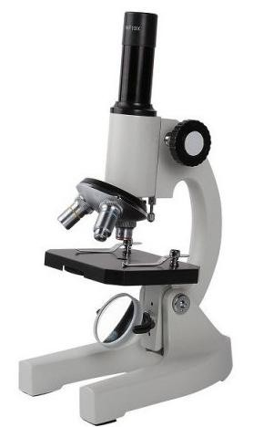Un microscope permet de grossir des éléments que l’on ne voit pas à l’œil nu. Le schéma ci-dessous présente les différentes parties du microscope. (Doc1)
Comment utiliser le microscope
Je choisis l’objectif et je le place dans l’axe du tube optique.
 J’allume la lampe d’éclairage et je règle l’intensité lumineuse.
Je place la préparation sur la platine (Doc2).
Je place l’œil au dessue de l’oculaire.
Je règle l’image avec la grande vis puis la petite vis.
Colorant
(ou eau)
Objet de petite
taille et bien étalé
Lamelle
Lame
Doc2: Préparation microscopique.
Oculaire

Objectif Platine

Source lumineuse

Doc1: Constituants d’un microscope.

Je manipule
A l’aide d’une pince fine, détacher un fragment de l’épiderme d’une écaille d’oignon.
Découper un petit morceau et le placer dans une goutte de colorant sur une lame.
Recouvrir avec une lamelle et observer la préparation au microscope.

A l’aide d’un coton-tige, frotter légèrement l’intérieur de la joue.
Déposer ce prélèvement sur lame.
Ajouter une goutte de bleu de méthylène.
Recouvrir avec une lamelle et observer la préparation.

C
 Si l’on met pendant plusieurs jours des herbes sèches dans un récipient remplis de l’eau tiède, il se forme une couche grise. L’observation microscopique d’une goutte de cette couche permet d’observer la paramécie.
…………………………………………………………………………………………………………………………………………………………………..
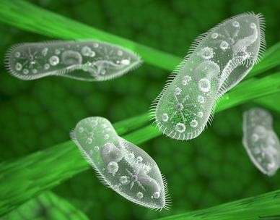
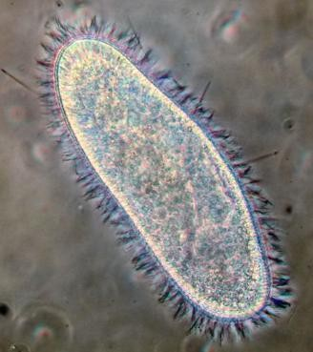
Doc5: Observation microscopique de la paramécie. G(×350)

- Réalisez une préparation microscopique de l’épiderme interne d’oignon. Observez et dessinez une cellule parmi les cellules observées? (Doc3)
- Réalisez une préparation microscopique de l’épithélium buccal de l’Homme. Observez et dessinez une cellule parmi les cellules observées? (Doc4)
- Réalisez une préparation microscopique de la paramécie. Observez et dessinez une paramécie? (Doc5)
- Citez une différence principale entre la structure d’une cellule animale et celle d’une cellule végétale ?
…………………………………………………………………………………………………………………………………………………………
Qst 1
Qst 2
- Déterminer l’unité structurale de tout être vivant ?

…………………………………………………………………………
Qst 3
…………………………………………………………………………
…………………………………………………………………………
…………………………………………………………………………
…………………………………………………………………………
…………………………………………………………………………
…………………………………………………………………………
…………………………………………………………………………
…………………………………………………………………………

Bilan des activités
Milieu naturel
……………….…………………………………………….
……………….…………………………………………….
……………….
……………….
……………….
……………….
……………….
……………….
……………….…………………………………………………………………………………………………………………………………
…………………………………………………………………………………………………………………………..……………….……..

La cellule est ……………………………………………. de tous les êtres vivants. Une cellule est en général composée d’une …………………..………………………., d’un …………..………………………………. et d’un………………………………………..
Certains organismes vivants sont composes d’une seule cellule, ils sont dits
« ………………………………………. ». (Exemple ……………………………………….)
Alors que d’autres sont «…………………………………….», c’est-à-dire composés de plusieurs cellules. (Exemple ……………………………………….)

